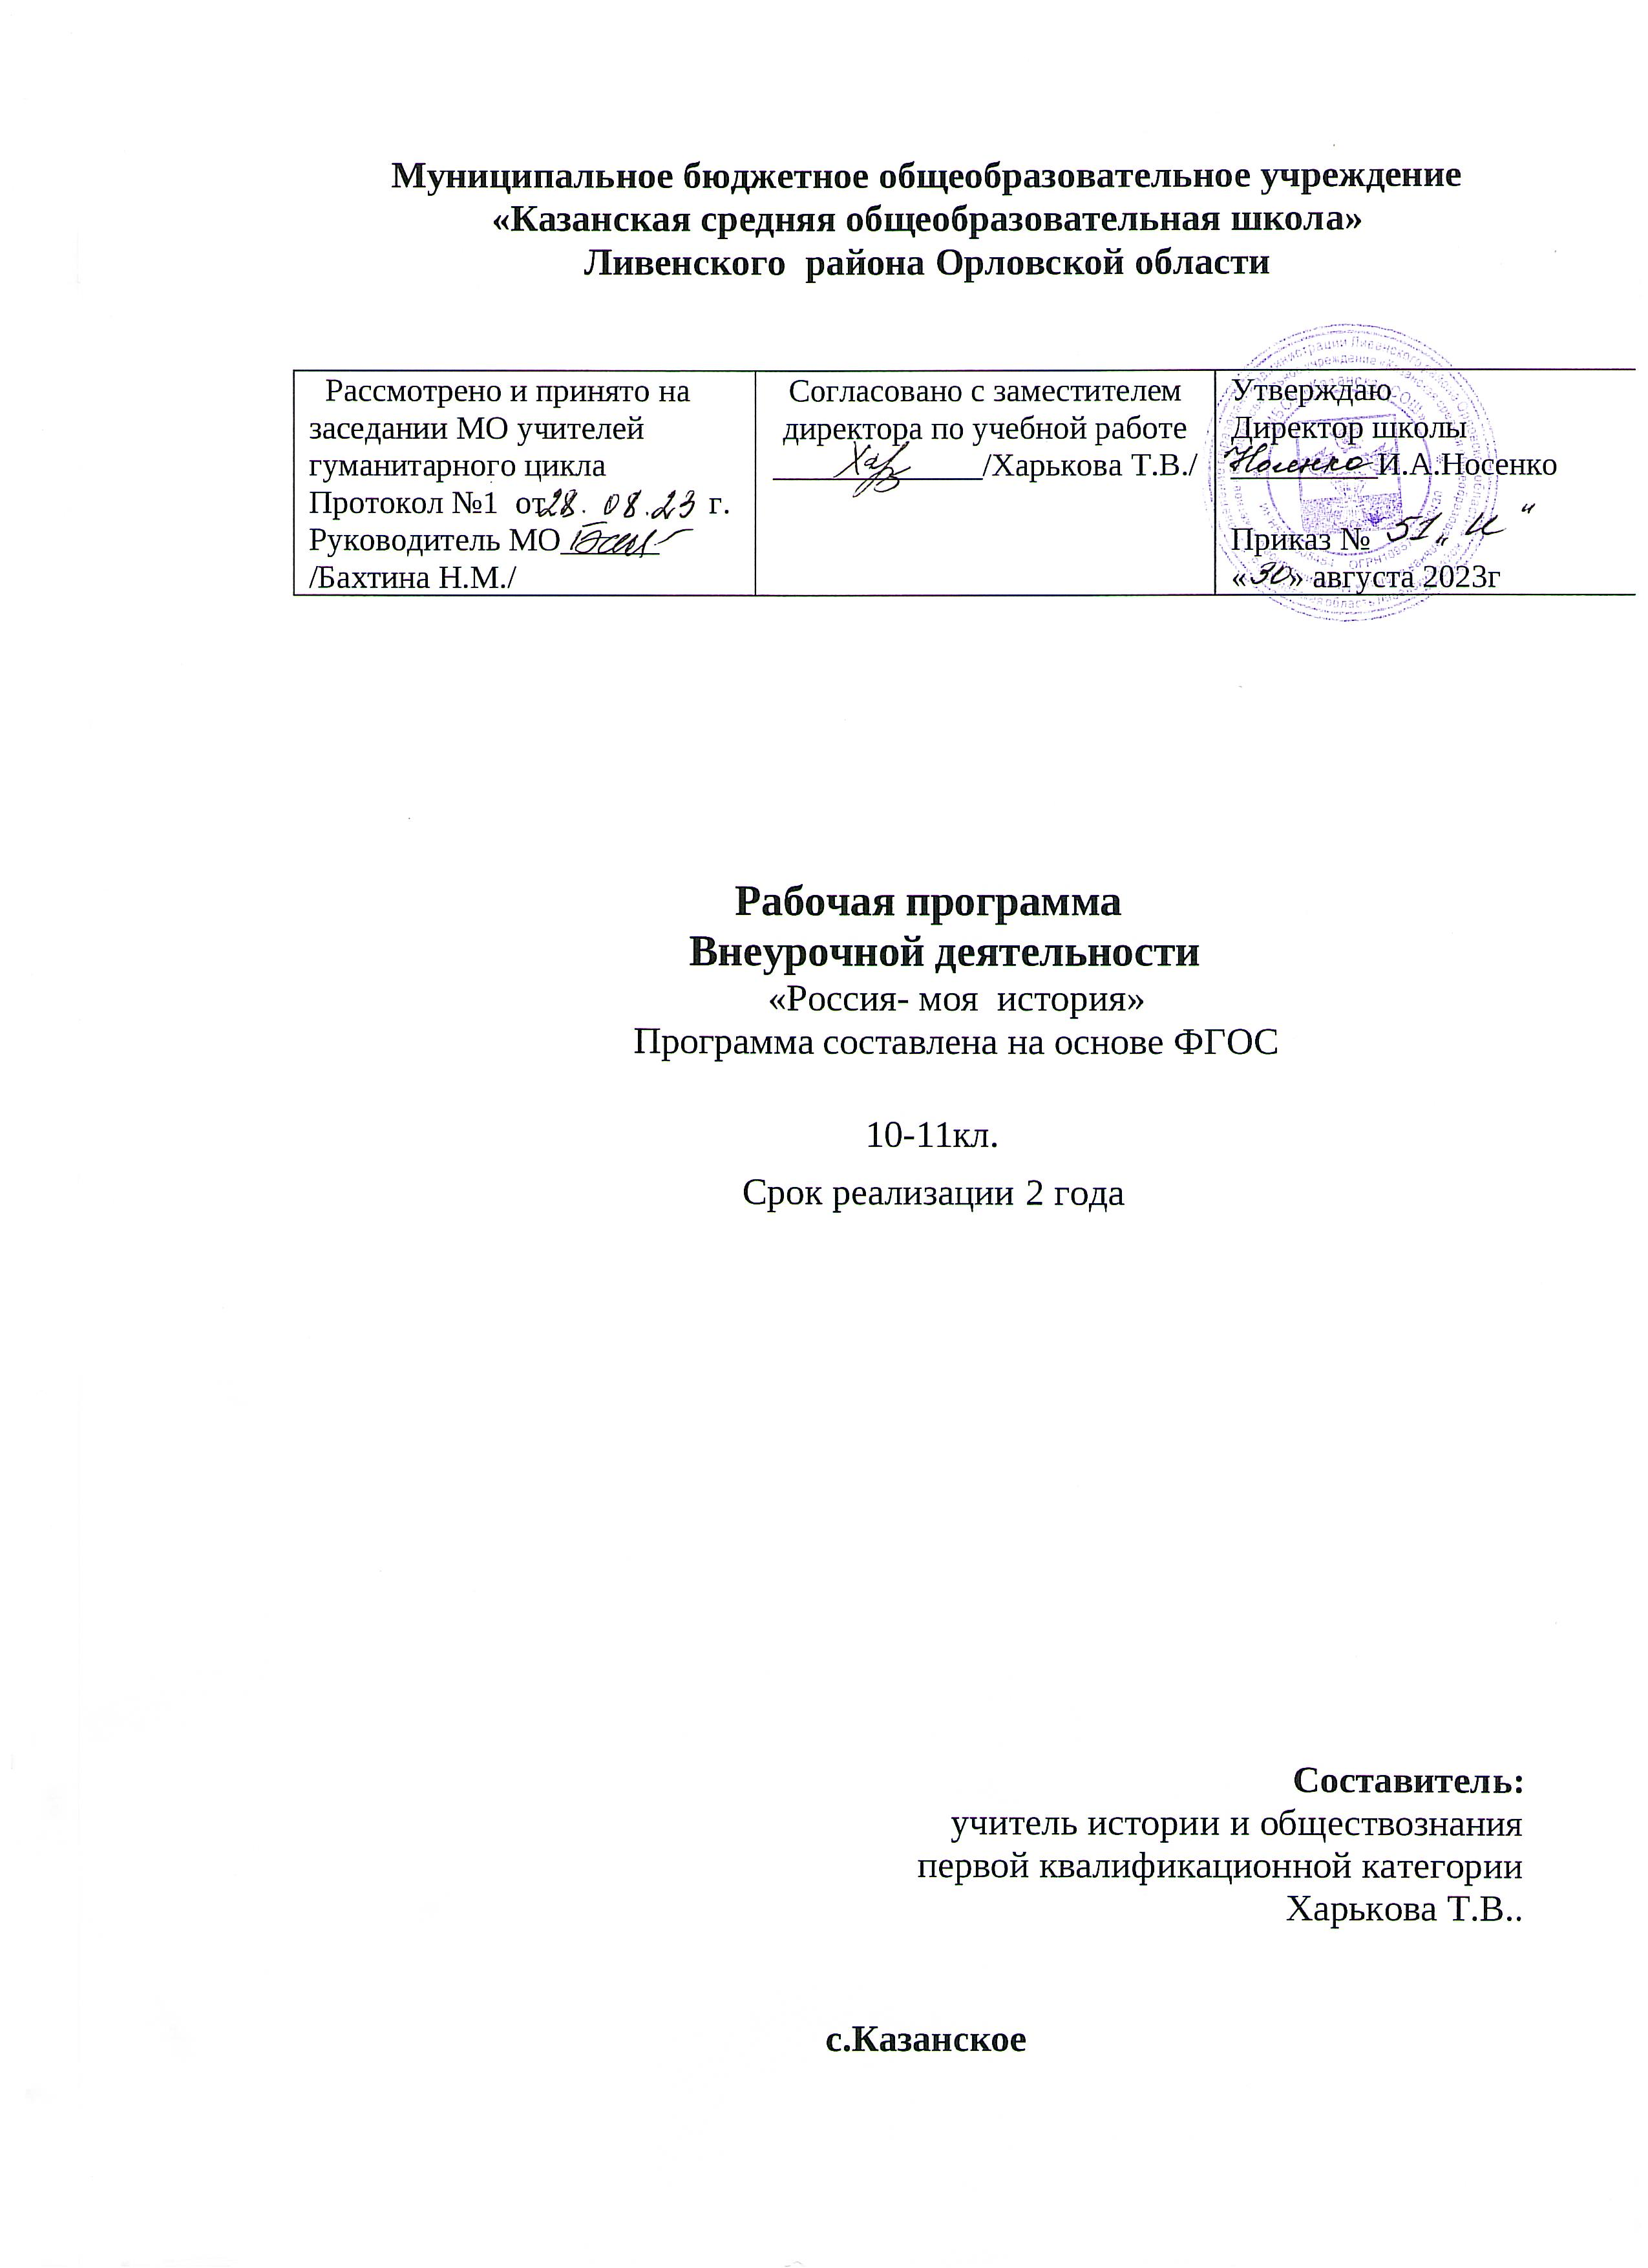
Рабочая программа внеурочной деятельности «Трудные вопросы истории» (10 класс) составлена в соответствии с Федеральным государственным образовательным стандартом основного общего образования на основе:
- Примерной основной образовательной программы среднего общего образования (одобрена решением Федерального учебно-методического объединения по общему образованию (протокол от 08.04.2015 г. №1/15));.
Программа внеурочной деятельности разработана для обучающихся 10 классов.
Курс внеурочной деятельности «Трудные вопросы истории» рассчитан на 34 часов в год.

Цель курса
углубление представления учащихся по предмету, повторение и систематизация знаний,
создание условий для подготовки учащихся к экзамену по истории через детальное рассмотрение и разносторонний анализ, посредством самостоятельной исследовательской работы трудных вопросов истории России.

Для достижения поставленных целей необходимо решение следующих практических задач:
- освоение систематизированных знаний о трудных темах истории России и элементов философско-исторических и методологических знаний об историческом процессе;
- формирование исторического мышления – способности рассматривать события и явления с точки зрения их исторической обусловленности, умения выявлять историческую обусловленность различных версий и оценок событий, определять и аргументировано представлять собственное отношение к дискуссионным проблемам истории;
- воспитание обучающихся в духе уважения к истории своего Отечества как единого и неделимого многонационального государства, построенного на основах равенства всех народов России, в духе патриотизма и интернационализма, во взаимопонимании и уважении между народами, неприятии шовинизма и национализма в любой их форме, милитаризма и пропаганды войны;
- формирование у обучающихся общественной системы ценностей на основе осмысления закономерности и прогрессивности общественного развития и интереса над личностным аспектом и уникальности каждой личности, раскрывающейся полностью только в обществе и через общество;
- овладение умениями и навыками комплексной работы с различными типами исторических источников, поиска и систематизации исторической информации как основы решения исследовательских задач.
- развитие способностей обучающихся на основе исторического анализа и проблемного подхода осмысливать процессы, события и явления в их динамике, взаимосвязи и взаимообусловленности с учетом принципов научной объективности и историзма.

Планируемые результаты

Важнейшими личностными результатами изучения истории на данном этапе обучения являются:
— складывание российской идентичности, способности к осознанию российской идентичности в поликультурном социуме, чувства причастности к историко-культурной
общности российского народа и судьбе России, патриотизма, готовности к служению Отечеству, его защите;
— формирование уважения к своему народу, чувства ответственности перед Родиной, гордости свою Родину;
— воспитание уважения к культуре, языкам, традициям и обычаям народов, проживающих в Российской Федерации.

Метапредметные результаты изучения истории предполагают формирование следующих умений:
— самостоятельно определять цели, ставить и формулировать собственные задачи в образовательной деятельности и жизненных ситуациях;
— оценивать ресурсы, в том числе время и другие нематериальные ресурсы, необходимые для достижения поставленной ранее цели;
— сопоставлять имеющиеся возможности и необходимые для достижения цели ресурсы;

Содержание
«Трудные вопросы истории России»
1. Образование Древнерусского государства и роль варягов в этом процессе. Исторические условия складывания русской государственности: природно-климатический фактор и политические процессы в Европе в конце I тыс. н.э. формирование новой политической и этнической карты континента. Проблема образования Древнерусского государства. Начало династии Рюриковичей.
2. Существование древнерусской народности и восприятие наследия Древней Руси как общего фундамента истории России, Украины и Беларуси.
Русь в социально-политическом контексте Евразии. Русь в культурном контексте Евразии. Древнерусская культура. Формирование единого культурного пространства.
Русь в Cредние века
3. Исторический выбор Александра Невского.
Внешняя политика русских земель - самостоятельных государств евразийском контексте. Судьбы русских земель после монгольского нашествия. Система зависимости русских земель от ордынских ханов. Ордена крестоносцев и борьба с их экспансией на западных границах Руси. Золотая Орда: государственный строй, население, экономика, культура. Культурное взаимодействие цивилизаций.
4. Роль Ивана IV Грозного в российской истории: реформы и их цена.
Реформы середины XVI века. Внешняя политика в XVI в. Создание стрелецких полков. Начало закрепощения крестьян: указ о «заповедных летах». Формирование вольного казачества. Присоединение к России Поволжья, Сибири. Опричнина, дискуссия о ее причинах и характере.
Российское государство в XVII – XVIIIвв.
5. Попытки ограничения власти главы государства в период Смуты и в эпоху дворцовых переворотов, возможные причины неудач этих попыток.
Избрание на царство Бориса Годунова. Царь Василий Шуйский. Свержение Шуйского и переход власти к «семибоярщине». Земский собор 1613 г. Причины нестабильности политического строя в XVIIIв. Фаворитизм. «Кондиции верховников» и приход к власти Анны Иоановны. Манифест «о вольности дворянской». Причины переворота 28 июня 1762 г.
6. Присоединение Украины к России (причины и последствия).
Смоленская война. Контакты с православным населением Речи Посполитой: противодействие полонизации, распространению католичества. Восстание Богдана Хмельницкого. Переяславская рада. Война между Россией и Речью Посполитой. Формирование многонациональной элиты. Укрепление границ империи на Украине в XVIII в. Унификация управления на окраинах империи. Ликвидация украинского гетманства.
7. Фундаментальные особенности социального и политического строя России (крепостное право, самодержавие) в сравнении с государствами Западной Европы.
Начало закрепощения крестьян: указ о «заповедных летах». Многонациональный состав населения Русского государства. Сосуществование религий в Русском государстве. Земские соборы. Юридическое оформление крепостного права. И территория его распространения. Консолидация дворянского сословия. Дворцовые перевороты. «Просвещенный абсолютизм», его особенности в России.
8. Причины, особенности, последствия и цена петровских преобразований.
Модернизация как жизненно важная национальная задача России в конце XVII в. Роль государства в создании промышленности. Принципы меркантилизма и протекционизма. Противоречия в политике по отношению к купечеству и городским сословиям. Преобладание крепостного и подневольного труда. Социальные движения в первой четверти XVIIIв. Влияние культуры стран зарубежной Европы.
Российское государство в XXв.
9. Причины, последствия и оценка падения монархии в России, прихода к власти большевиков и их победы в Гражданской войне.
Война как революционизирующий фактор. Незавершенность и противоречия модернизации. Диктатура пролетариата. Советы как форма власти. Гражданская война как национальная катастрофа. Идеология белого движения. Политика «военного коммунизма». Вопрос о земле. Национальный фактор в Гражданской войне.
10. Причины свертывания нэпа, оценка результатов индустриализации, коллективизации и преобразований в сфере культуры.
Успехи и неудачи НЭПа. Деревенский социум: кулаки, середняки и бедняки. Голод в СССР в 193201933 гг. создание новых отраслей промышленности. Превращение СССР в аграрно-индустриальную державу. Ужесточение цензуры. Воспитание интернационализма и советского патриотизма. От обязательного начального образования – к массовой средней школе. Создание новых научных центров.
11. Характер национальной политики большевиков и ее оценка.
Образование СССР. Политика «коренизации» и борьба по вопросу о национальном строительстве. Культурная революции и ее особенности в национальных регионах.
12. Причины, последствия и оценка установления однопартийной диктатуры и единовластия И.В. Сталина; причины репрессий.
Партийные органы как инструмент сталинской политики. ГУЛАГА: социально-политические и национальные характеристики его контингента. Органы госбезопасности и их роль в поддержке диктатуры.
13. Оценка внешней политики СССР накануне и в начале Второй мировой войны.
Попытки организовать систему коллективной безопасности в Европе. Угроза международной изоляции СССР. Включение в состав СССР Латвии, Литвы и Эстонии; Бессарабии, Северной Буковины, Западной Украины и Западной Беларуссии. «Зимняя война»
14. Цена победы СССР в Великой Отечественной войне.
Массовые преступления гитлеровцев против советских граждан. Массовый героизм воинов – всех народов СССР. Героизм и трагедия гражданского населения. Развертывание партизанского движения. Людские и материальные потери. Изменение политической карты Европы.
15. Оценка СССР в условиях «холодной войны».
Истоки «холодной войны». Эйфория Победы. Советский «атомный проект», его успехи и его значение. «Доктрина Трумэна» и «План Маршалла».
16. Причины, последствия и оценка реформ Н.С. Хрущева.
Начало критики сталинизма. Особенности национальной политики. Попытки решения продовольственной программы. Расширение прав союзных республик. Программа построения коммунизма в СССР. Массовое жилищное строительство.
17. Оценка периода правления Л.И. Брежнева и роли диссидентского движения.
Десталинизация и ресталинизация. Уровень жизни населения. Кризис идеологии. Проблема «неперспективных деревень». Идейная и духовная жизнь советского общества. Политика разрядки.
18. Причины, последствия и оценка «перестройки» и распада СССР.
Нарастание кризисных явлений в социально-экономической и идейно-политической сферах. Реформы в экономике, в политической и государственных сферах. Изменения в советской внешней политике. Демократизация советской политической системы. Подъем национальных движений. Нарастание разбалансированности в экономике. Попытка госпереворота в августе 1991 г. Ликвидация СССР и создание СНГ.
19. Оценка причин, характера и последствий экономических реформ начала 1990-х гг. («шоковая терапия», методы приватизации); причины и последствия побед Б.Н. Ельцина в политических схватках 1990-х гг.
Начало радикальных экономических преобразований. Нарастание политико-конституционного кризиса. Принятие новой Конституции России. Обострение межнациональный и межконфессиональных отношений. Дефолт 1998 г. И его последствия. Российская многопартийность.
20. Причины, последствия и оценка стабилизации экономики и политической системы России в 2000-е гг.
Политические партии в 2000-е годы. Построение вертикали власти и гражданское общество. Рыночная экономика и монополии. Россия в мировой рыночной экономики. Внешнеполитический курс в годы президентства В.В. Путина.

Формы организации учебных занятий, основные виды учебной деятельности
Основные формы организации работы: фронтальная и индивидуальная. Как дополнительные используются также групповая и парная формы работы.
В работе используются:
- проблемный метод преподавания;
- уроки – лекции, игровые уроки, комбинированные уроки
- практические занятия при анализе исторических источников и документов;
- мультимедийный материал: лекции, отрывки из кинофильмов, презентации, анимированные презентации.
Использование современных образовательных технологий обеспечивает системно-деятельностный подход и активизацию мыслительной деятельности учащихся:
- Технология развития критического мышления через чтение и письмо;
- Технология проектной деятельности;
- ИКТ-технологии.
Использование оптимального сочетания урочной и внеурочной деятельности с использованием таких внеаудиторных форм организации образовательного процесса, как
- Учебные проекты, практики (использование потенциала школьного виртуального музея);
- Виртуальные экскурсии
- анализ исторической литературы и исторических источников;
- подготовка и обсуждение сообщений учащихся, фильмов на военные темы, презентаций и т.д., высказывания выдающихся военачальников.

Основными видами занятий являются лекции, рассказ - беседы, практическая и самостоятельная работа обучаемых, обобщающее повторение выполнение творческих заданий и их защита перед аудиторией. Также, в ходе изучения курса, предполагаются следующие виды деятельности:
Подготовка устных сообщений; защита обучаемыми перед аудиторией их собственных проектов;
Интернет-поиск литературных источников по истории России;
Устные сообщения обучаемых с последующей дискуссией;

Тематическое планирование

№ пп | Тема | Кол-во часов
 | 10 класс
 | Образование Древнерусского государства и роль варягов в этом процессе | 3
 | Существование древнерусской народности и восприятие наследия Древней Руси как общего фундамента истории России, Украины и Беларуси. | 2
 | Исторический выбор Александра Невского | 3
 | Роль Ивана IV Грозного в российской истории: реформы и их цена | 2
 | Попытки ограничения власти главы государства в период Смуты и в эпоху дворцовых переворотов, возможные причины неудач этих попыток | 3
 | Присоединение Украины к России (причины и последствия) | 2
 | Фундаментальные особенности социального и политического строя России (крепостное право, самодержавие) в сравнении с государствами Западной Европы | 2
 | Причины, особенности, последствия и цена петровских преобразований | 3
 | Причины, последствия и оценка падения монархии в России, прихода к власти большевиков и их победы в Гражданской войне | 4
 | Причины свертывания нэпа, оценка результатов индустриализации, коллективизации и преобразований в сфере культуры | 3
 | Характер национальной политики большевиков и ее оценка | 2
 | Причины, последствия и оценка установления однопартийной диктатуры и единовластия И.В. Сталина; причины репрессий. | 3

